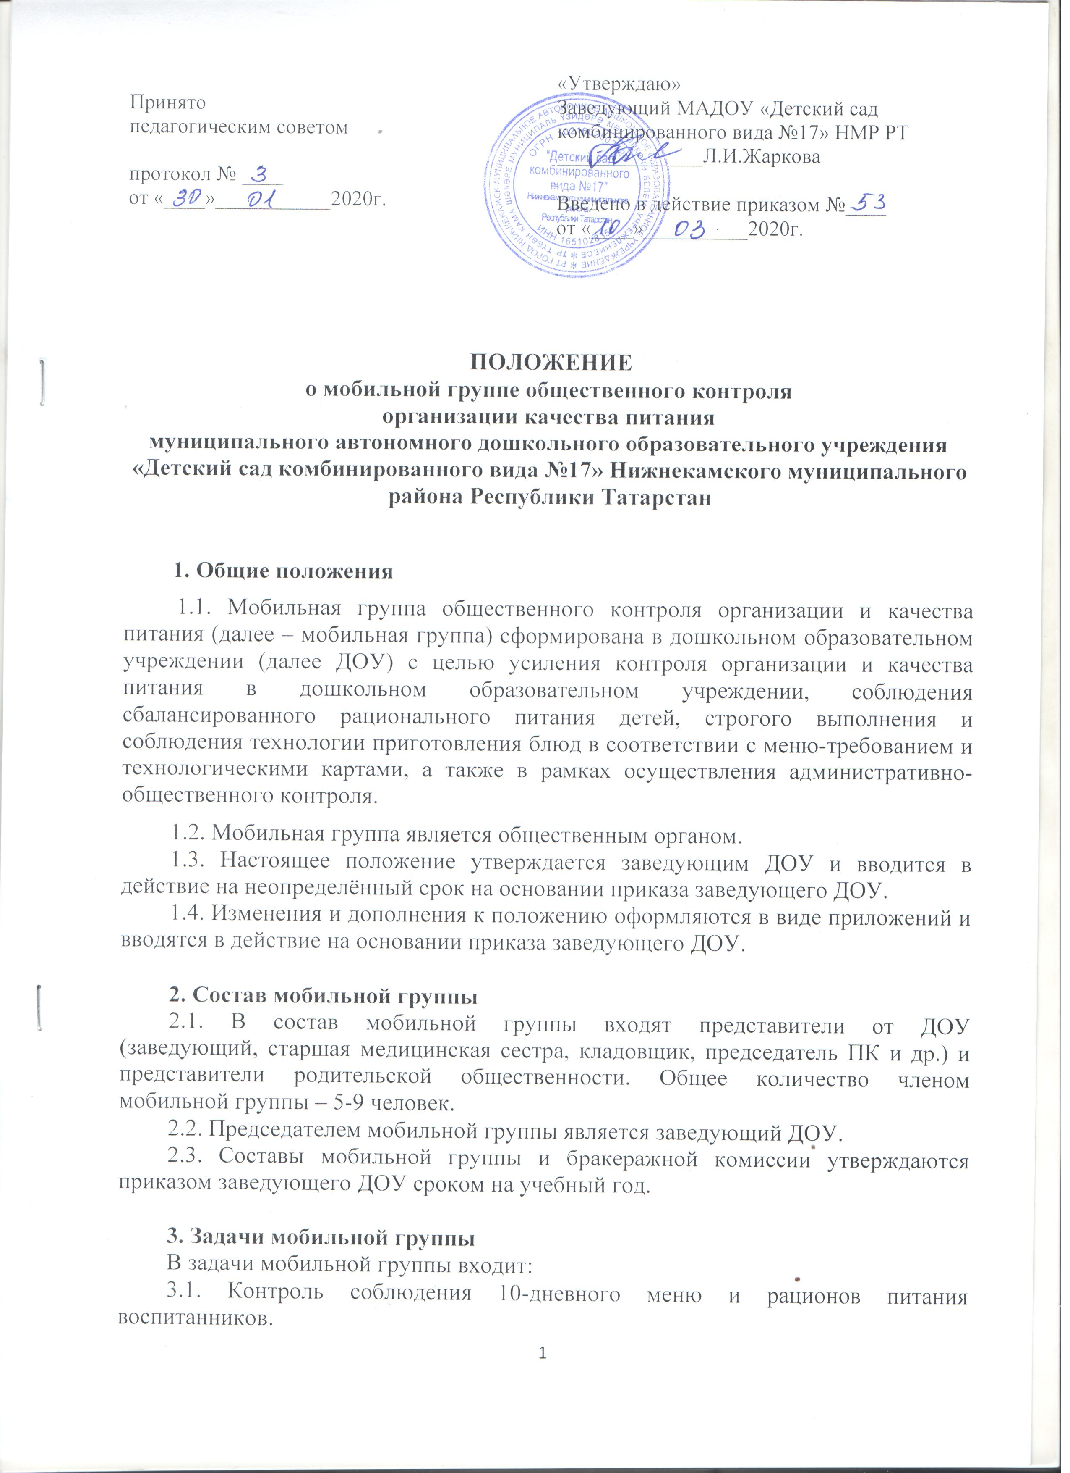  Принято  педагогическим советом  протокол №  от «____»___________2020г. | «Утверждаю»  Заведующий МАДОУ «Детский сад комбинированного вида №17» НМР РТ  ______________Л.И.Жаркова  Введено в действие приказом №____  от «____»__________2020г.

ПОЛОЖЕНИЕ

о мобильной группе общественного контроля

организации качества питания

муниципального автономного дошкольного образовательного учреждения

«Детский сад комбинированного вида №17» Нижнекамского муниципального района Республики Татарстан

1. Общие положения
1.1. Мобильная группа общественного контроля организации и качества питания (далее – мобильная группа) сформирована в дошкольном образовательном учреждении (далее ДОУ) с целью усиления контроля организации и качества питания в дошкольном образовательном учреждении, соблюдения сбалансированного рационального питания детей, строгого выполнения и соблюдения технологии приготовления блюд в соответствии с меню-требованием и технологическими картами, а также в рамках осуществления административно-общественного контроля.
1.2. Мобильная группа является общественным органом.
1.3. Настоящее положение утверждается заведующим ДОУ и вводится в действие на неопределённый срок на основании приказа заведующего ДОУ.
1.4. Изменения и дополнения к положению оформляются в виде приложений и вводятся в действие на основании приказа заведующего ДОУ.

2. Состав мобильной группы
2.1. В состав мобильной группы входят представители от ДОУ
(заведующий, старшая медицинская сестра, кладовщик, председатель ПК и др.) и представители родительской общественности. Общее количество членом мобильной группы – 5-9 человек.
2.2. Председателем мобильной группы является заведующий ДОУ.
2.3. Составы мобильной группы и бракеражной комиссии утверждаются приказом заведующего ДОУ сроком на учебный год.

3. Задачи мобильной группы
В задачи мобильной группы входит:
3.1. Контроль соблюдения 10-дневного меню и рационов питания воспитанников.
3.2. Контроль соответствия питания возрастных физиологическим особенностям воспитанников в пищевых веществах и энергии, а также принципам рационального и сбалансированного питания.
3.3. Контроль организации питания, в т.ч.:
- выполнение норм выхода и качества блюд;
- своевременность приготовления и сроки реализации приготовленных блюд;
- соблюдение сроков завоза продуктов, соответствие количества продукции накладной, качество поставленных продуктов;
- обоснованность замены блюд;
- технология приготовления питания;
- температура передаваемых блюд;
- культура организации питания;
- количество пищевых отходов;
- сохранность и правила хранения продуктов;
- калорийность питания;
- целевое расходование денежных средств, выделенных на организацию питания воспитанников.
3.4. Организация обучения и повышение квалификации ответственных за питание и медицинского персонала ДОУ.
3.5. Координация деятельности ДОУ и поставщиков продуктов.

4. Направления деятельности мобильной группы
4.1. Мобильная группа организует:
- консультативную работу для родителей (законных представителей);
- повышение квалификации, обучение персонала, ответственного за питание в ДОУ;
- практическую помощь в овладении технологией приготовления блюд;
- плановый систематический анализ организации питания, хранения и транспортировки продуктов.
4.2. Мобильная группа контролирует:
- работу пищеблока (материальную базу пищеблока, санитарно-эпидемиологический режим, технологию приготовления продуктов, качество и количество пищи, маркировку тары, соблюдение графика выдачи пищи по группам);
- организацию питания детей в группах (соблюдение режима питания, доставку и раздачу пищи в группах, сервировку столов, гигиену приема пищи, качество и количество пищи, оформление блюд, маркировку посуды);
- организацию транспортировки продуктов;
- ведение документации по организации питания.
4.3. мобильная группа проводит заседание ежеквартально, оформляет их протоколами.

5. Права мобильной группы
Мобильная группа имеет право:
5.1. Выносить на обсуждение конкретные предложения по организации питания в ДОУ, контролировать выполнение принятых решений.
5.2. Давать рекомендации, направленные на улучшение питания в ДОУ.
5.3. Ходатайствовать перед администрацией ДОУ о поощрении или наказании работников, связанных с организацией питания в детском саду.

6. Ответственность мобильной группы
Мобильная группа несет ответственность:
6.1. За принятие решений по вопросам, предусмотренным настоящим положением, и в соответствии с действующим законодательством РФ.
6.2. Установление взаимоотношений с родителями (законными представителями) воспитанников в вопросах организации качества питания в ДОУ.
6.3. Члены родительской общественности, входящие в мобильную группу, которые систематически не принимают участие в работе, могут быть переизбраны родительскими комитетами групп ДОУ.

7. Документация мобильной группы
7.1. Заседания мобильной группы оформляются протоколом. В книге протоколов фиксируется ход обсуждения вопросов, предложений и замечаний по организации питания в детском саду.
7.2. Нумерация протоколов ведется с начала учебного года.
7.3. Книга протоколов заседаний мобильной группы вносится в номенклатуру дел ДОУ и хранится три года.
7.4. Книга протоколов мобильной группы пронумеровывается постранично, прошнуровывается, скрепляется печатью ДОУ и подписью заведующего.

